Anexa nr. 21
la Documentația standard nr. 115
din “15” _septembrie_ 2015_

CAIET DE SARCINI

pentru procedura de achiziție publică

CEREREA OFERTELOR de PREȚ

Bunuri

Obiectul: Mobilier urban

Autoritatea contractantă: Primăria satului Elizaveta, mun. Bălți

1. Descriere generală. Informaţii
Achiziționarea mobilierului urban care va fi instalat pe teritoriul satului Elizaveta, mun. Bălți. Locul instalării mobilierului urban va fi coordonat în prealabil cu Beneficiarul, cu ieșirea la fața locului, după încheierea contractului între Beneficiar – Primăria satului Elizaveta mun. Bălți și agentul economic câștigător.
Mobilierul urban este compus din: Bancă cu spătar (11 buc.), Stâlp de iluminat pentru parc (2 buc.); Bancă cu pergola (3 buc.), Coș de gunoi exterior stradal (15 buc.), Leagăn dublu (3 buc.),

- Informații și criterii
- prețul cel mai scăzut;
- experiența similară: nu mai puțin de 3 ani;
- prezența tehnicii speciale și a personalului calificat;

- Materiale, compatibilităţi, reglementări tehnice şi standarde utilizate
Nr | Cerințe pentru instalarea calitativă a mobilierului urban:
1 | Mobilierul solicitat este destinat pentru uz public și în spațiul public, asigurând maximă siguranță și securitate în exploatare.
2 | Prețul pentru livrarea, descărcarea și instalarea bunurilor solicitate – inclus în cost
3 | Montajul mobilierului urban trebuie să fie efectuat conform instrucțiunilor producătorului și de personal calificat.  Elementele de fixare trebuie să fie antifurt, zincate și protejate împotriva coroziunii;  Toate piesele metalice trebuie să fie netede, fără colțuri ascuțite.
4 | Termenul limită de instalare a mobilierului: pînă la data de 15.12.2025
5 | Agentul economic va avea experiență specifică în instalarea mobilierului nu mai puțin de 3 ani, confirmat prin certificat sau alte acte confirmative;
6 | Agentul economic, împreună cu pachetul de acte necesar pentru participare la achiziții, va prezenta fotografiile mobilierului propus pentru instalare, desene tehnice, din care să reiasă caracteristicile acestuia, care ulterior vor fi aprobate de către Beneficiar.
7 | Termen de garanție pentru lucrările de instalare va constitui 5 ani pentru fiecare element, al mobilierului urban; garanția pentru bunurile instalate – cel puțin 2 ani
8 | În perioada de garanție, înlăturarea defecțiunilor se va face din contul agentului economic câștigător, cu ieșirea la fața locului în termen de 24 ore după primirea informației despre defecțiune, care urmează a fi lichidată în cel mult 2 zile
9 | Agentul economic câștigător va desemna persoană responsabilă de instalarea mobilierului urban solicitat.

- Cerinţe privind calculul costului/prețului
Prețul pentru livrarea, descărcarea și instalarea bunurilor solicitate vor fi incluse în oferta
- Mostre materiale grafice etc. de prezentat la solicitarea grupului de lucru pentru achiziții publice a Primăriei satului Elizaveta, mun. Bălți, spre aprobarea de către Beneficiar.
- Echipamentele, instalaţiile, utilajele, sculele, instrumentele, dispozitivele şi alte obiecte necesare pentru prestarea serviciilor
Agentul economic trebuie să prezinte dovadă că dispune de instrumente, utilaj, instrumente și echipament necesar pentru montarea mobilierului urban.
Conexiune la utilitățile necesare (apă, electricitate, etc.) se va face din contul agentului economic câștigător (din sursă autonomă).
- Cerinţe privind montarea utilajelor şi a instalaţiilor:
Agentul economic va prezenta certificate sau alte acte confirmative ca dovadă de practică în domeniul instalării mobilierului de cel puțin 3 ani, fotografii cu lucrări executate, recomandări, etc.
Mobilierul urban va fi montat pe teritoriul satului Elizaveta, Bălți, localizarea coordonată pralabil cu Beneficiarul.
Descrierea: Bancă cu spătar (11 buc.); Stâlp de iluminat pentru parc (2 buc.); Bancă cu pergola (3 buc.); Coș de gunoi exterior stradal (15 buc.); Leagăn dublu (3 buc.);
9. Documente obligatorii la depunerea ofertei
Autoritatea contractantă indică documentele obligatorii de a fi prezentate la depunerea ofertei prin intermediul SIA RSAP în anunțul de participare.
10. Documente obligatorii la evaluarea ofertelor
Autoritatea contractantă indică documentele obligatorii de a fi prezentate la depunerea ofertei prin intermediul SIA RSAP în anunțul de participare.

Nr. | Descrierea tehnică | Cantitate | Poza
1. | Bancă pentru parc cu spătar  Bancă pentru parc realizată din metal cu protectie anticorozivă, acoperit cu vopsea pulbere și lemn prelucrat, rezistent la umiditate;  Elemente componente:  2 picioare confecționate din metal - fontă  Material plăci șezut/spătar – lemn de tip rășinoase;  Dimensiunile băncii:  Lungimea: 1,8 m;  Lățime: 0,4 m;  Înălțime: 0,8 m;  Elementele din lemn vor fi vopsite în culoarea nucului cu 2 straturi de email alchidic, inclusiv grundul, pentru a asigura rezistență și protecție;  Picioarele vor fi vopsite în culoare neagră prin metoda tip pulbere în 2 straturi, inclusiv grundul, pentru o rezistență la apă și la raze UV.  Sarcina maxima: 220 kg (3 persoane);  Băncile vor fi instalate prin:  Săpături manuale de pământ: Pentru realizarea gropilor de fundație, cu taluz vertical, în spații limitate.  Beton turnat în cofraje: Utilizarea betonului simplu C-10/8 Bc10 (B150) pentru turnarea băncilor în cofraje din scânduri de rășinoase.  Banca de parc va fi ca în poza nr. 1 anexată sau similar.  Livrarea/instalarea și descărcarea se face de către ofertant | 11 buc | Anexa nr. 1, poza nr. 1
2. | Stâlp de iluminat pentru parc  Material: fontă;  Elementele metalice vor fi vopsite în culoarea neagră, pentru o rezisteță la apă și la raze UV  Bază din fontă turnată galvanizată;  3 console - brațe metalice din oțel pentru susținerea corpului de iluminat;  1 vârf din fontă turnată galvanizată  Diametrul bazei: 230 mm;  Înălțime: 3500 mm;  Tip de instalare: îngropat în fundație de beton;  Stâlpul de iluminat pentru parc va fi ca în poza nr. 2 anexată sau similar.  Livrarea/instalarea și descărcarea se face de către ofertant | 2 buc | Anexa nr. 1, poza nr. 2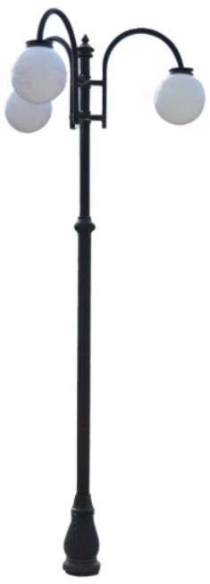
3. | Bancă cu pergola  Dimensiunile băncii:  Înalțimea: 0,75 m; Lungimea: 1,8 m;  Lățimea: 0,45 m;  Dimensiunile pergolei:  Înălțimea 2,10 m;  Lungimea: minim: 2 m;  Lățimea: 0,8 m;  Material plăci șezut/spătar – lemn de tip rășinoase;  Picioarele banci și pergolei vor fi confecționate din metal rezistent;  Picioarele vor fi vopsite în culoare negră prin metoda tip pulbere în 2 straturi, inclusiv grundul, pentru o rezisteță la apă și la raze UV.  Elementele din lemn vor fi vopsite în culoarea nucului cu 2 straturi de email alchidic, inclusiv grundul, pentru a asigura rezistență și protecție;  Banca cu pergola vor fi instalate prin:  Săpături manuale de pământ: Pentru realizarea gropilor de fundație, cu taluz vertical, în spații limitate.  Beton turnat în cofraje: Utilizarea betonului simplu C-10/8 Bc10 (B150) pentru turnarea băncii cu pergolă în cofraje din scânduri de rășinoase.  Banca cu pergola va fi ca în poza nr.3 anexată sau similar.  Montajul băncii cu pergola trebuie să fie efectuat conform instrucțiunilor producătorului și de personal calificat.  Elementele de fixare trebuie să fie antifurt, zincate și protejate împotriva coroziunii;  Toate piesele metalice trebuie să fie netede, fără colțuri ascuțite.  Livrarea/instalarea și descărcarea se face de către ofertant | 3 buc | Anexa nr. 1, poza nr. 3
4. | Coș de gunoi exterior stradal  Coș de gunoi exterior destinat utilizării în parc;  Dimensiuni coșului:  Înalțime: minim 42 cm;  Lungime: minim 36 cm;  Lățimea: minim 36 cm;  Recipientul coșului de gunoi este confecționat din profil de metal vopsit în culoarea neagră, prin metoda tip pulbere în 2 straturi, inclusiv grundul, pentru o rezisteță la apă și la raze UV;  Înălțimea totală a coșului de gunoi: 122 cm;  Structutra metalică va fi vopsită în culoarea neagră, prin metoda tip pulbere în 2 straturi, inclusiv grundul, pentru o rezisteță la apă și la raze UV;  Capacul are următoarele dimensiuni: lungime - 45cm; lățime – 45 cm;  Lamele din lemn prelucate, vopsite în culoarea nucului cu 2 straturi de email alchidic, inclusiv grundul, pentru a asigura rezistență și protecție;  Coșul de gunoi va fi prevazut cu dispozitiv rotativ pentru a fi preluat gunoiul mai ușor;  Coșurile de gunoi vor fi instalate prin:  Săpături manuale de pământ: Pentru realizarea gropilor de fundație, cu taluz vertical, în spații limitate.  Beton turnat în cofraje: Utilizarea betonului simplu C-10/8 Bc10 (B150) pentru turnarea urnelor în cofraje din scânduri de rășinoase.  Coșul de gunoi va fi ca în poza nr. 4 anexată sau similar.  Livrarea/instalarea și descărcarea se face de către ofertant | 15 buc | 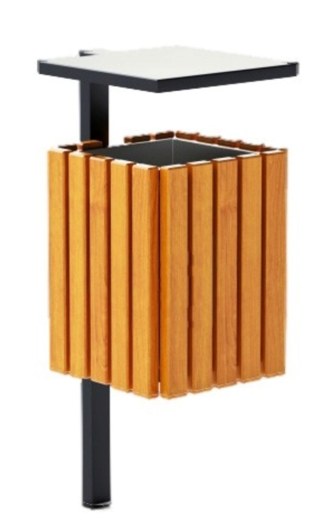  Anexa nr. 1, poza nr. 4
5. | Leagăn dublu  Leagăn cu 2 scrînciobe pentru parcuri, alei, etc.  Leagănul este realizat din metal cu protectie anticorozivă, acoperit cu vopsea pulbere și lemn prelucrat, rezistent la umiditate;  Dimensiunile structurei principale:  Lungime: 4,7 m;  Lățime: 55 cm;  Înălțime: 2,5 m;  Numar scaune leagăn: 2 bucăți;  Dimensiunile scaunelor:  Lungime scaunului: 1500 mm;  Lățimea (lungimea șezutului): 440 mm;  Lățimea (lungimea spătarului): 450 mm;  Material plăci șezut/spătar – lemn de tip rășinoase;  Pe mijloc este situat un ornament în stil tradițional executat la plasma pe foaie de metal;  Structutra metalică va fi vopsită în culoarea albă, prin metoda tip pulbere în 2 straturi, inclusiv grundul, pentru o rezisteță la apă și la raze UV;  Pilonii care stau la baza structurei sunt construiți din țeavă profil de dimensiunea 80 x 120 x 3 mm;  Elementele din lemn vor fi vopsite în culoarea nucului cu 2 straturi de email alchidic, inclusiv grundul, pentru a asigura rezistență și protecție;  Leagănul va fi instalat prin:  Săpături manuale de pământ: Pentru realizarea gropilor de fundație, cu taluz vertical, în spații limitate.  Beton turnat în cofraje: Utilizarea betonului simplu C-10/8 Bc10 (B150) pentru turnarea leagănului în cofraje din scânduri de rășinoase.  Leagănul dublu va fi ca în pozele nr. 1.1 și 5.2 anexate sau similar.  Montajul leagănelor trebuie să fie efectuat conform instrucțiunilor producătorului și de personal calificat.  Elementele de fixare trebuie să fie antifurt, zincate și protejate împotriva coroziunii;  Toate piesele metalice trebuie să fie netede, fără colțuri ascuțite.  Livrarea/instalarea și descărcarea se face de către ofertant | 3 buc | 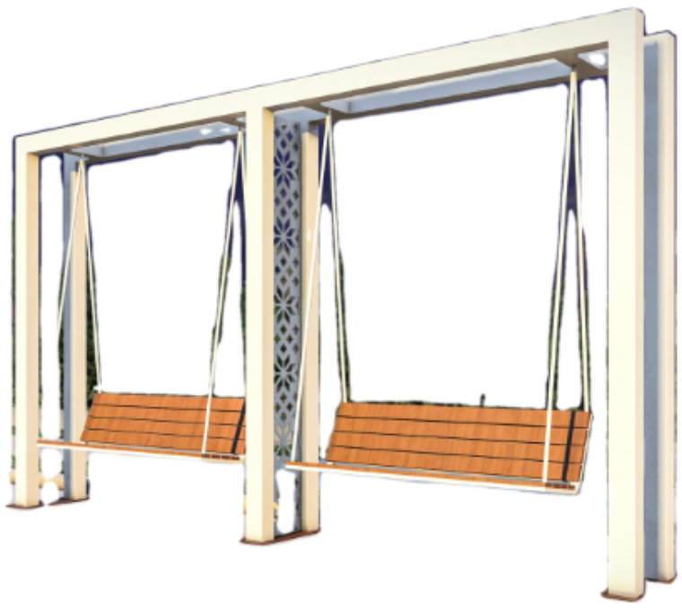  Anexa nr. 1, poza nr. 5.1
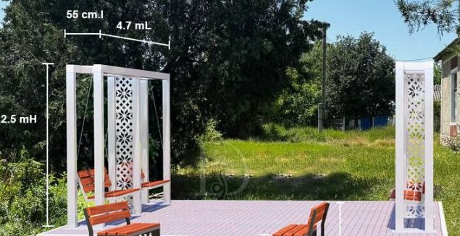
Anexa nr. 1, poza nr. 5.2

Președintele grupului de lucru pentru achiziții:

______ Noroc__Victoria_______________ ___________________

